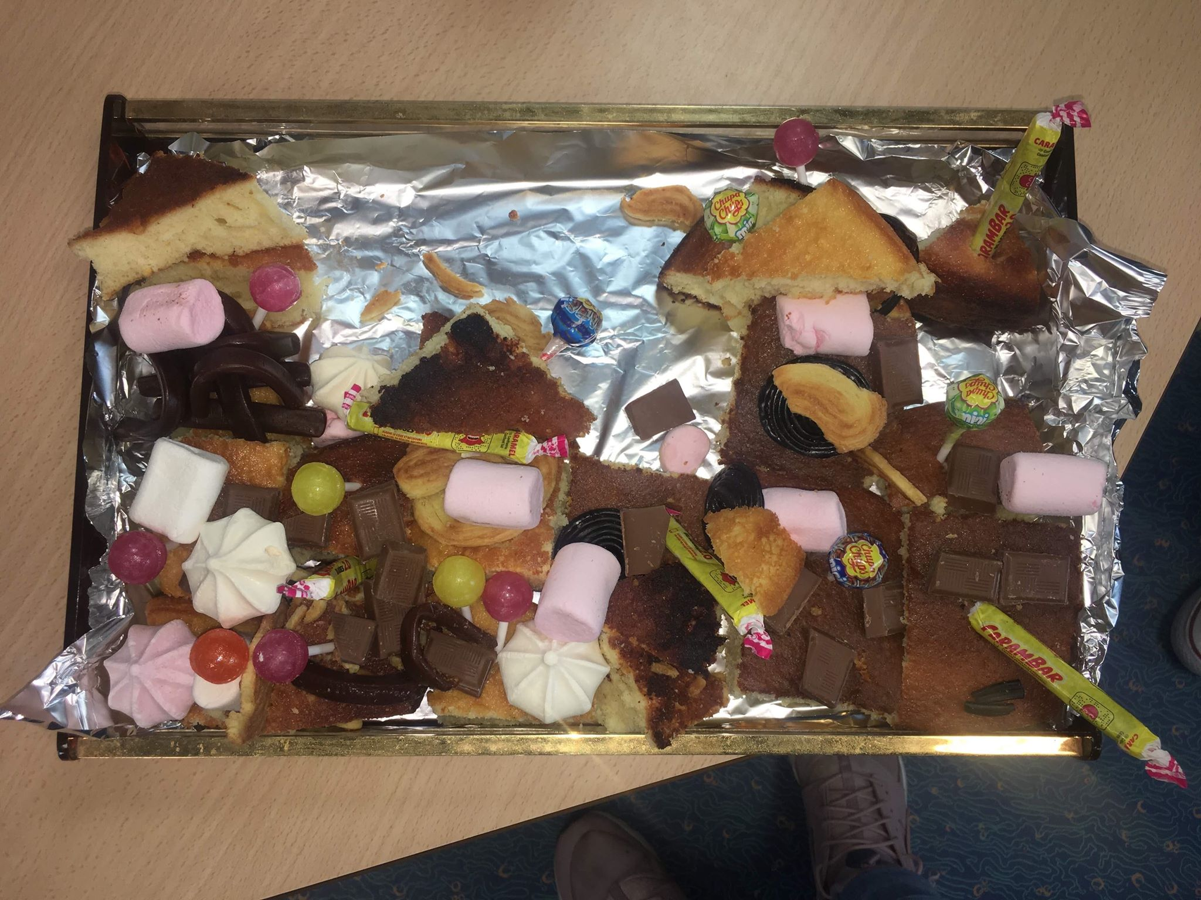
Rousies, Vendredi 13 Mai 2019

Vendredi à 13H30, la classe de moyenne
section ainsi que l’institutrice et
l’ATSEM de l’école maternelle Langevin-Wallon de Rousies ont accueilli les élèves de terminale ASSP B pour réaliser leur projet d'animation.

A 14H00, nous, élèves de terminale ASSP B du lycée Sainte Bernadette sommes allées chercher les enfants dans leur classe pour leur expliquer le déroulement de l’après-midi. Les enfants ainsi que les animateurs se sont dirigés vers les toilettes pour effectuer le lavage des mains, les enfants ont montré aux animateurs ce qu’ils savaient faire et grâce aux affiches, les animateurs ont pu les corriger.

Vers 14H30, les animateurs et les enfants sont allés dans la cantine pour former trois groupes et chaque animateur a parlé à son groupe de l’activité que l’on devait réaliser.

Les animateurs leur ont demandé s’ils connaissaient les ustensiles, les ingrédients qu’il fallait utiliser pour réaliser la recette d’un gâteau au yaourt. Les enfants se sont dirigés vers les tables où se trouvaient tous les ingrédients et ont ramené le matériel nécessaire pour la réalisation de leur gâteau, les enfants se sont aidés grâce à l’affiche préparée par les animateurs. Chaque groupe a réalisé son gâteau.

Lors de la cuisson les enfants et les animateurs se sont dirigés vers la salle de gymnastique pour effectuer l’évaluation.

Enfin l’évaluation finie, les enfants ont participé à un jeu en attendant la fin de la cuisson.

Vers 16H00, les enfants et les animateurs sont retournés dans la cuisine pour couper les gâteaux et faire la décoration. Puis l’institutrice et les animateurs ont rassemblé tous les gâteaux des enfants décorés pour pouvoir former le gâteau en château.

Vers 16H15, les enfants ont pu récupérer leur morceau de gâteau et ils l’ont dégusté.

A 16H30, les enfants sont repartis et les animateurs ont effectué le rangement de la cantine.

Alice Bail, Alizée Polin et Clara Daime

